HX3266 scheda creata il 8 agosto 2026
Descrizione storico-bibliografica
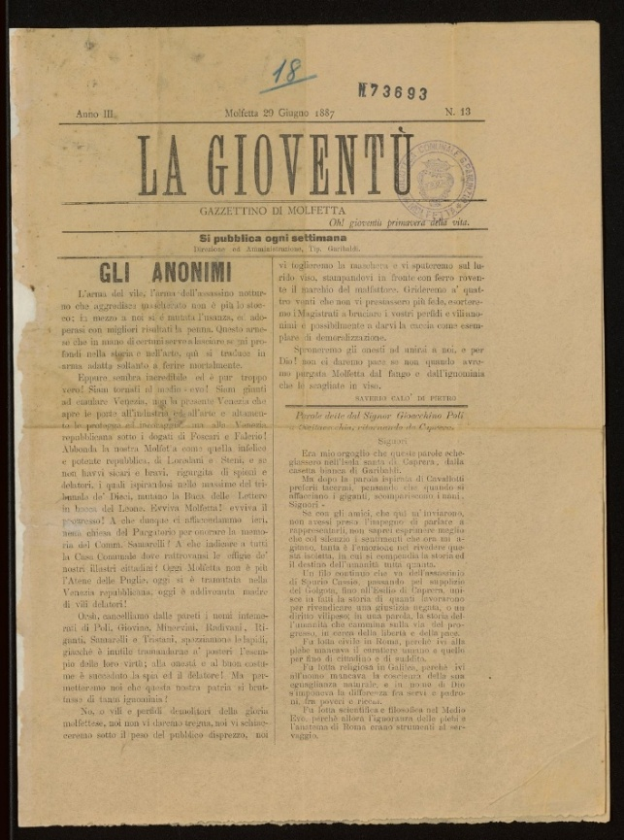
La *gioventù : giornaletto d'educazione. - Anno 1, n. 1 (febbraio 1873)- . - Mantova : Tip. Mondovì, 1873-1877. – 4 volumi ; 30 cm. ((Mensile; poi bimensile. - Il sottotitolo varia in: periodico educativo. – Non pubblicato nel 1875. - LO10764130; CFI0718201

La *gioventù : giornale dell'Associazione dei giovani italiani. - Anno 1, n. 1 (1 ottobre 1875)-n. 2 (18 novembre 1875). - Spezia : Tip. G. Monticoni, 1875. – 2 volumi ; 21 cm. ((Fu pubblicato in quattro pagine a due colonne da un gruppo di studenti. - Uscì solo due volte. - Diretto da G. S. Gargano. - LI20003222
Autore: Associazione dei giovani italiani

La *gioventù : giornale letterario settimanale. - Salerno : Tip. di G. Jovane, 1877. – 1 volume ; 24 cm. ((Descrizione basata su: N. 1 (febbraio 1877). - LO10720744

La *gioventù : periodico settimanale. - Anno 1, n. 1 (gennaio 1879)- . - Palermo : [s. n., 1879]. – 1 volume. - CFI0718429

La *gioventù. - Anno 1, n. 1 (13 agosto 1882)-anno 1, n. 20 (1882). - Sciacca : [s. n.], 1882. – 1 volume. ((Settimanale. - CFI0714898

La *gioventù : giornale domenicale letterario. - Anno 1, n. 1 (1884)- . - Messina : [s. n., 1884]. – volume. - CFI0714865

La *gioventù : periodico quindicinale. - Anno 1, n. 1 (7 febbraio 1886)- . - Milano : Tip. S. Giuseppe, 1886-1888. – 2 volumi. - CUBI 274096. - BNI 1886-2514. - CFI0354189
La *gioventù : strenna di ogni mese / per cura del Circolo S. Luigi. - Milano : Tip. S. Giuseppe, [1886-1888]. – 2 volumi ; 17 cm. ((Descrizione basata su: 2 (agosto 1887). - MIL0565422
Autore: Circolo S. Luigi <Milano>

La *gioventù : gazzettino di Molfetta. - Molfetta : Tip. Garibaldi, 1885-1887. – 3 volumi ; 35 cm. ((Settimanale. - Descrizione basata su: anno 3, n. 13 (29 giugno 1887). - BA10074523
Copia digitale anno 3, n. 13 (29 giugno 1887) a: http://www.internetculturale.it/it/913/emeroteca-digitale-italiana/periodic/testata/7725
Soggetto: Molfetta – 1885-1887

La *gioventù : gazzetta letteraria quindicinale degli studenti pugliesi. - Anno 1, n. 1 (29 aprile 1888)- . - Lucera : Tipografia Raffaele Lepore, [1888]. – 1 volume ; 31 cm. - CUBI 274052. - BNI 1888-6189. - CFI0354157
Soggetto: Letteratura italiana – Autori pugliesi – 1888

Soggetto: Giovani – 1873-1888

